**МКОУ «Медвежьегорская СОШ №1» (3.02.2021)**

**Анкета для родителей по питанию в школьной столовой**

**(В анкетировании приняли участие 269 родителей)**

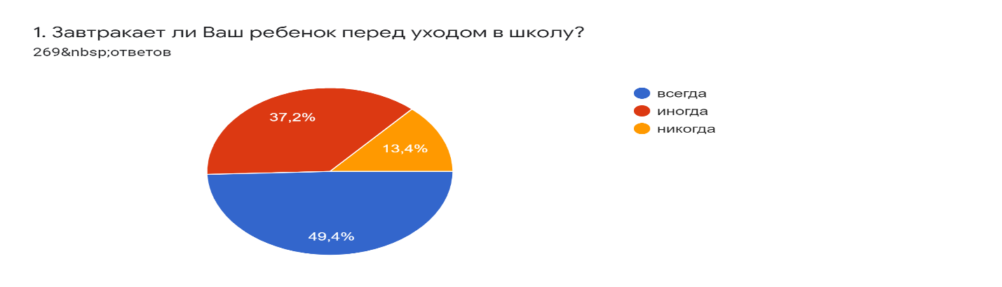

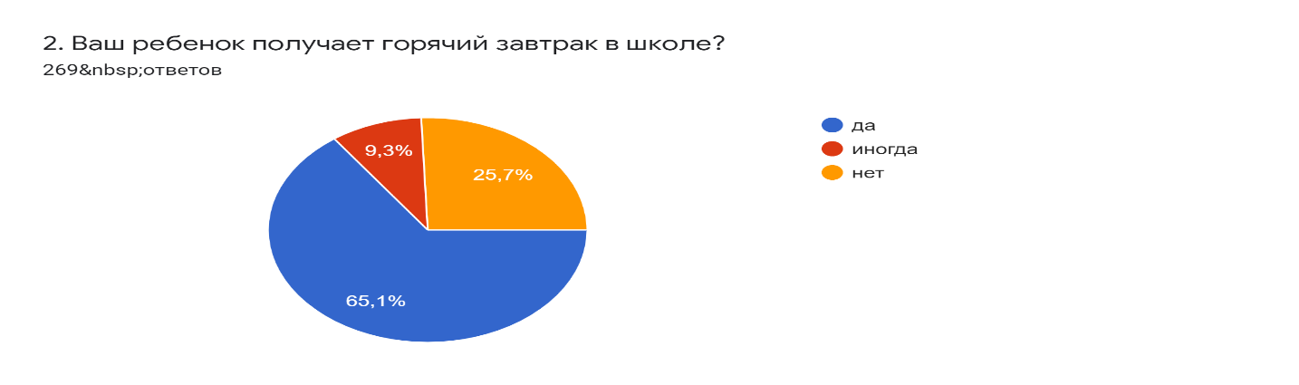

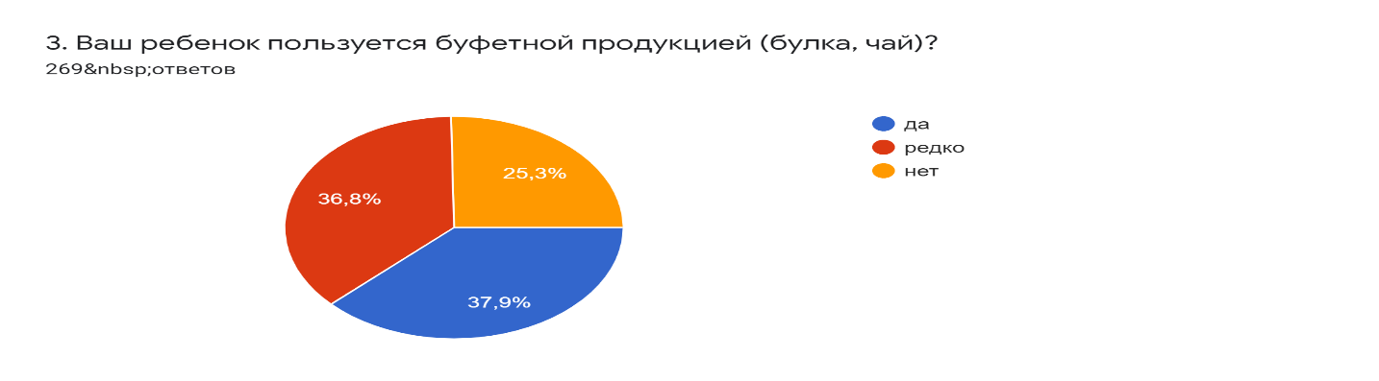

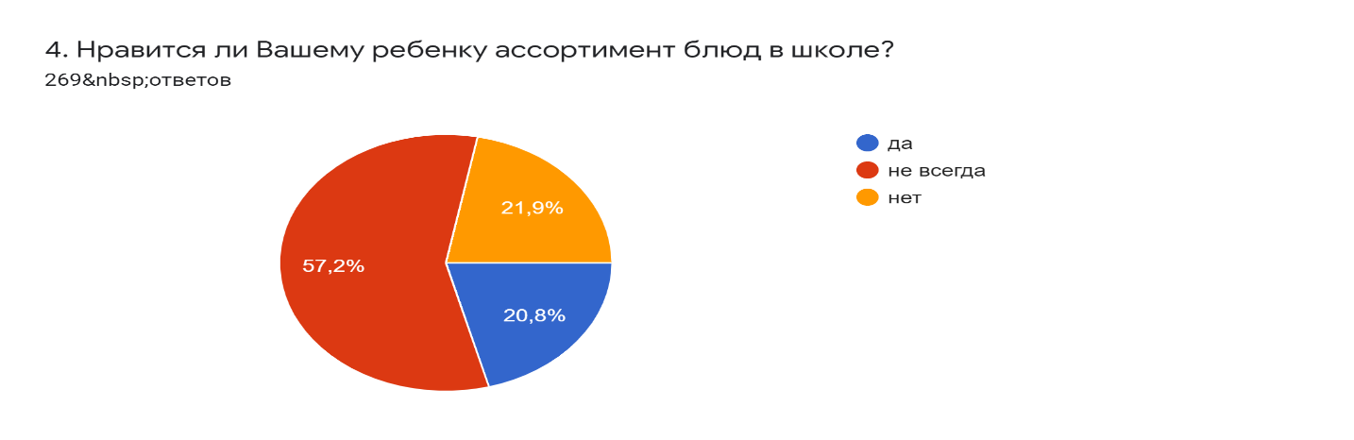

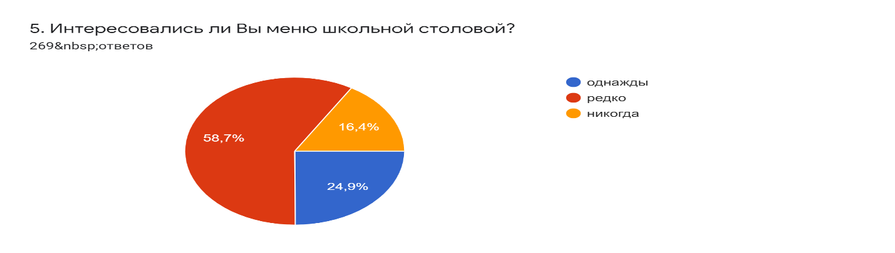

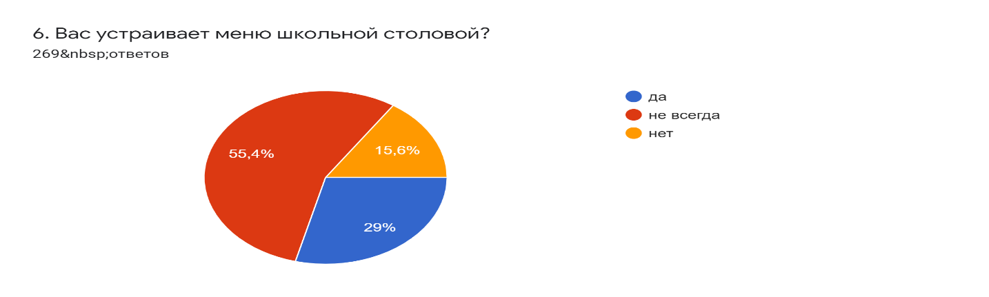

|  |  |  |  |
| --- | --- | --- | --- |
| № | Вопрос | чел | % |
| 1. | Завтракает ли Ваш ребенок перед уходом в школу? |  |  |
|  | всегда | 133 | 49,4 |
|  | иногда | 100 | 37,2 |
|  | никогда | 36 | 13,4 |
| 2. | Ваш ребенок получает горячий завтрак в школе? |  |  |
|  | да | 175 | 65,1 |
|  | иногда | 25 | 9,3 |
|  | нет | 69 | 25.7 |
| 3. | Ваш ребенок пользуется буфетной продукцией? |  |  |
|  | да | 102 | 37,9 |
|  | редко | 99 | 36,8 |
|  | нет | 68 | 25,3 |
| 4. | Нравится ли вашему ребенку ассортимент блюд в столовой? |  |  |
|  | да | 56 | 20,8 |
|  | не всегда | 154 | 57,2 |
|  | нет | 59 | 21,9 |
| 5. | Интересовались ли вы меню школьной столовой? |  |  |
|  | однажды | 67 | 24,9 |
|  | редко | 158 | 58,7 |
|  | иногда | 44 | 16,4 |
| 6. | Вас устраивает меню школьной столовой? |  |  |
|  | да | 78 | 29 |
|  | не всегда | 149 | 55.4 |
|  | нет | 42 | 15,6 |
| 7. | Ваши рекомендации по организации питания в школьной столовой |  |  |

|  |  |
| --- | --- |
| Всё устраивает, Рекомендаций нет, дети не жалуются. | 56 |
| Разнообразить меню | 35 |
| Чтобы был завтрак и обед | 2 |
| Натуральные продукты питания | 13 |
| Бесплатное питание. Завтраки для учащихся всех классов за счёт бюджета. | 12 |
| Закуп качественной продукции для организации питания | 1 |
| Варить морсы | 1 |
| Посетить школу для контроля питания сейчас невозможно, поэтому дать рекомендации не могу. | 4 |
| Горячая еда. Питание должно быть горячим!! | 12 |
| Не давать каши!!! Или ввести меню на выбор завтрака. | 17 |
| Омлет, каши, пюре с колбасой или мясной котлетой, т.к. дети это любят. Печень и рыбные котлеты, как правило, дети не едят вообще | 5 |
| Побольше фруктов и творога | 14 |
| Больше супов, меньше сухомятки и пельмений | 2 |
| Готовить пищу, приближенную к домашней, Готовить как для себя | 2 |
| Заменять сладости фруктами, Побольше фруктов и молочной продукции. | 3 |
| Поменьше подливы. Иногда ребенок не ест только потому, что "чем-то полито". | 1 |
| Смотреть за детьми чтобы мыли руки и поели | 2 |
| Предлагать блюда на выбор. | 5 |
| Полноценное калорийное питание | 1 |
| Соблюдение санитарно- гигиенических норм  Давать чуть больше времени на прием пищи | 3 |
| Завтраки должны быть питательными, полезными и вкусными))) | 2 |
| Разнообразить ассортимент выпечки, выбор питания в буфете | 6 |
| Все отлично, все молодцы, всем спасибо! | 1 |
| Увеличить количество блюд для самостоятельного выбора школьниками,  В продажу в буфете ввести первые блюда. | 5 |
| Исключить из меню печень)))  Если ребёнок не любит капусту (к примеру), давать право выбора другого блюда, мелко нарезать лук или не использовать его. Исключить сосиски и подобные фастфуд улучшить качество самих продуктов | 2 |
| Было бы неплохо увеличить финансирование на питание. Кроме того, пельмени хорошо бы исключить из меню. Вместо конфет лучше бы что-нибудь полезное включили в меню. | 3 |
| Отменить каши. | 2 |
| Дети не очень любят рыбные котлеты | 1 |
| Не всем подряд поливать сгущенку на запеканку, сын приходит голодный в эти дни тк не любит ее, | 1 |
| Хотелось бы дополнительное питание платно, для тех, у кого нет льгот | 3 |
| Если мой ребёнок доволен, значит и я довольна | 2 |
| Очень все нравится, В целом, питание нормальное. | 5 |
| Не готовить тушеную капусту и печень | 2 |
| Продолжительность работы буфета должна быть увеличена, чтобы старшеклассники могли перекусить перед консультациями, которые идут сразу после уроков | 3 |
| Включить в меню салаты овощные  Добавить йогуртов и фрукты, овощи, кисло-молочные продукты. | 10 |
| рыбу дома не ест, а в школе рыбные котлеты уплетает за обе щёки | 1 |